Konfiguration Gateway:

- Resetten bei gleichzeitig gedrücktem Pairing-Knopf
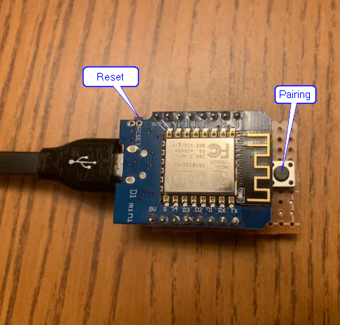
- Wenn die LED vom Wemos blinkt, Pairing Knopf loslassen. Das Gateway befindet sich jetzt im AP Modus.
- Mit dem AP verbinden
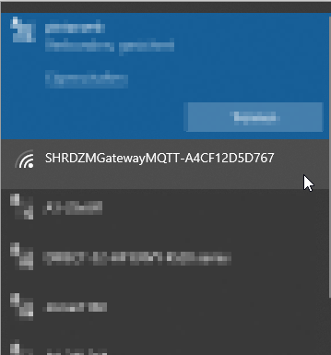

- Mit dem Browser auf 192.168.4.1 gehen
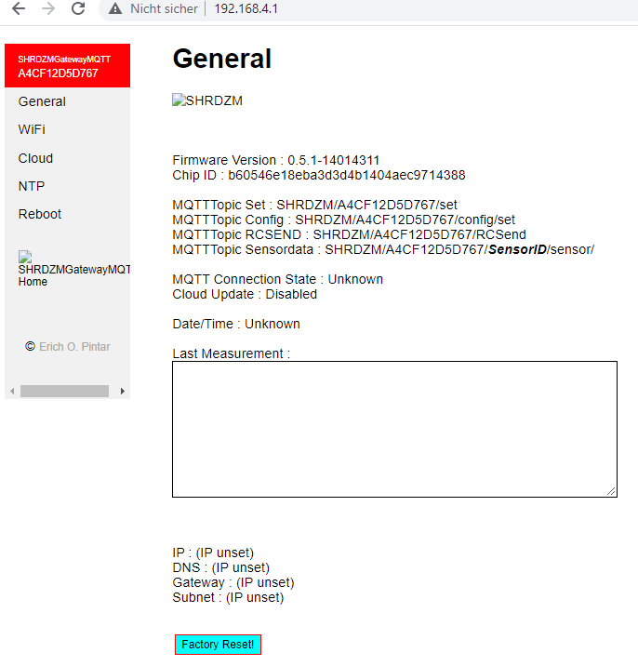

- Auf WiFi Einstellungen gehen und die Zugangsdaten vom Router eingeben.
Zum Testen die MQTT Einstellungen auf test.msoquitto.org lassen. Für den produktiven Betrieb wird aber dringend ein eigener MQTT Broker empfohlen!
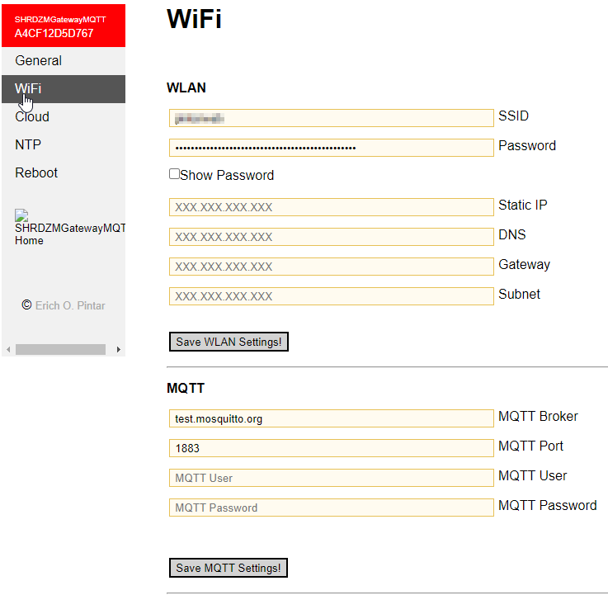
- Gateway booten. Dieses sollte sich nun in das eigene WLAN eingebucht haben bzw. eine eigene IP Adresse von diesem bekommen haben über die das Gateway wieder erreichbar sein sollte.
- Einen MQTT Client starten. Ich empfehle MQTT.fx (nicht die aktuellste Version, die ist mittlerweile kostenpflichtig, eine Ältere tuts auch)

Einstellungen für test.mosquitto.org
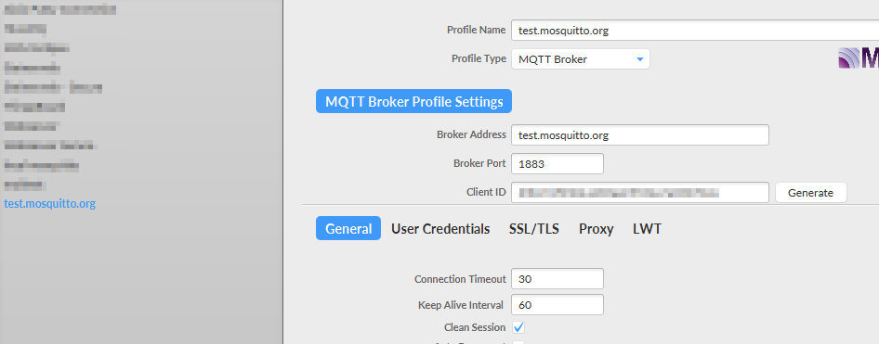

- Mit test.mosquitto.org verbinden und für ‚SHRDZM/#‘ Nachrichten registrieren
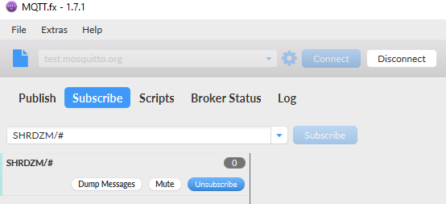

- Gateway booten. Sobald das Gateway gebootet hat, sollten schon ein paar Nachrichten sichtbar sein.
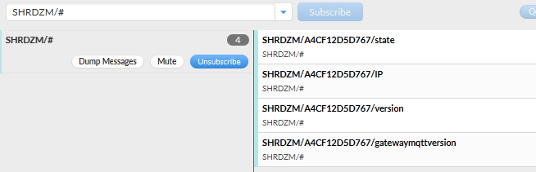

- Auf den Reiter Publish gehen und den eigenen Cipherkey (32 Zeichen) an das Gateway schicken
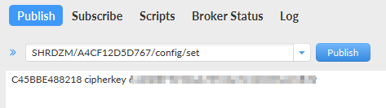^

- Der Cipherkey wird übernommen sobald der Sensor aufwacht (kann bis zu 2 Minuten dauern) bzw. der Accu neu eingelegt wird.

- Sensor beim SmartMeter anstecken. Ab jetzt sollten alle 2 Minuten decodierte Messwerte ankommen

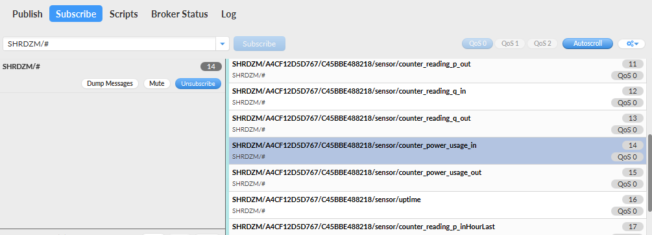
Die Werte für uptime, counter_reading_p_inHourLast und counter_reading_p_inDayLast können bei der batteriebetriebenen Variante ignoriert werden. Diese stimmen nur bei Sensoren die permanent mit Strom versorgt werden.

